第五部分 交变电流
专题5.6 理想变压器的原理和制约关系（提高篇）
一、选择题
1．（2019广东肇庆二模）教学用发电机能够产生正弦式交变电流．利用该发电机（内阻可忽略）通过理想变压器向定值电阻R供电，电路如图所示．理想交流电流表A和交流电压表V的读数分别为I、U , R 消耗的功率为P．若将发电机线圈的匝数变为原来的4倍，其它条件均不变，下列说法正确的是（ ）
～
A
V
R
A．R消耗的功率变为2P B. 电压表的读数为4U
C．电流表的读数为2I D. 通过R的交变电流频率变大
【参考答案】B
【名师解析】线圈在匀强磁场中匀速转动，设线圈的最大横截面积为S，磁场的磁感应强度为B，线圈转动的角速度为ω，则产生的最大电动势为： E_{m}=nBSω。原线圈两端的电压等于电动势的有效值，为：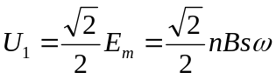，设原副线圈的匝数比为k，则副线圈两端的电压为：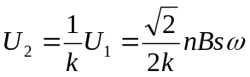，当发电机线圈的转速变为原来的4倍时，电压表的示数变为原来的4倍，选项B正确；由公式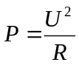可知， R消耗的功率变为16倍，选项A错误；由于电压表的示数变为原来的4倍，由输入输出功率相等可知，电流表的示数变为原来的4倍，选项C错误；变压器不能改变交流电的频率，选项D错误。
2.（2019四川内江二模）如图所示为一理想变压器，原、副线圈的匝数比为n₁：n₂=5：1，分别接有定值电阻R₁和R₂，且R₁：R₂=5：1．原线圈接正弦交流电。电压表为理想交流电压表。则（ ）
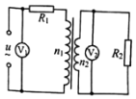
A. 电阻和消耗功率之比为1：1 B. 电压表和的示数之比为5：1
C. 电压表和的示数之比为6：1 D. 原副线圈磁通量变化率之比为5：1
【参考答案】C
【名师解析】设流过原线圈的电流为I₁，流过副线圈的电流为I₂，根据变压器变流公式，原副线圈中电流与匝数成反比，所以=．电阻R₁和R₂消耗功率之比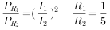，故A错误；电压表V₂的示数U₂=I₂R₂，电压表V₁的示数U₁=I₁R₁+5U₂=6U₂，所以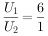，故B错误，C正确；理想变压器原副线圈磁通量变化率相同，故D错误。
3．（6分）（2019山东潍坊三模）如图所示，理想变压器原、副线圈的匝数比n₁：n₂＝11：5，原线圈接u₁＝110sin100πtV的交流电，电阻R₁＝R₂＝25Ω，D为理想二极管，则（ ）
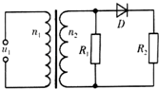
A．通过电阻R₁的电流为2A B．二极管的反向耐压值应大于50V
C．原线圈的输入功率为200W D．通过原线圈的电流为A
【参考答案】D
【名师解析】由表达式知原线圈电压有效值为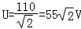，根据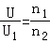得：副线圈两端电压为，则通过电阻R₁的电流为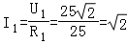A，故A错误；输出电压最大值为50V；故要使电路正常工作，反向耐压值应大于50V；故B正确；根据电流热效应，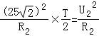T；所以R₂两端的电压为U₂＝25V；故通过R₂的电流I₂＝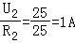；输出端的总功率P＝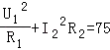W，故输入功率也为75W，故C错误；原线圈的电流I＝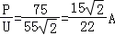，故D错误。
4.(2018·江苏省南京市、盐城市高三模拟)变压器线圈中的电流越大，所用的导线应当越粗。如图5所示，是降压变压器，假设它只有一个原线圈和一个副线圈，匝数分别为n₁ 和n₂。下列说法中不正确的是( )
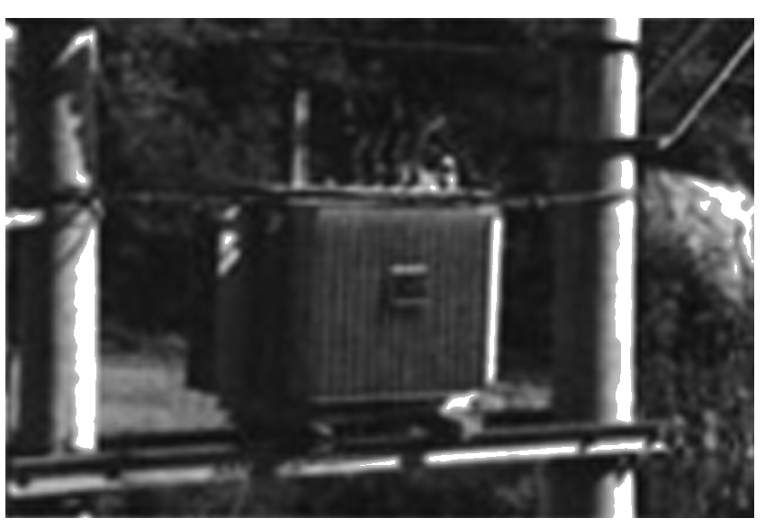
A.n₁>n₂，原线圈比副线圈的导线粗 B.n₁>n₂，原线圈比副线圈的导线细
C.n₁<n₂，原线圈比副线圈的导线粗 D.n₁<n₂，原线圈比副线圈的导线细
【参考答案】ACD
【名师解析】 由于是降压变压器，所以原线圈匝数要比副线圈匝数多，即n₁>n₂，故选项C、D错误；输入功率等于输出功率，所以副线圈的电流大于原线圈的电流，则较粗导线的线圈应该作为副线圈，故选项B正确，A错误。
5.（2019云南保山期末）如图甲、乙是两个相同的理想变压器的示意图，输人电压分别为u₁、u₃，导线电阻不计，四个相同的灯泡按图示接入电路中，图乙中在原线圈一端接有阻值为R的电阻，当开关均闭合时，下列说法正确的是（ ）
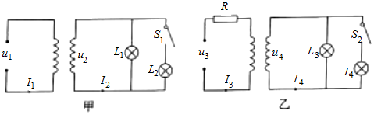
A. 、、、均增大 B. 、、、均增大
C. 变亮 D. 变亮
【参考答案】AD
【名师解析】在甲图中，不变，变压器的变压比不变，则不变，当开关闭合时，副线圈电路的总电阻减小，则增大，随之增大。在乙图中，不变，当开关闭合时，副线圈电路的总电阻减小，增大，也增大，R上电压增大，则原线圈的电压减小，减小。故A正确，B错误。不变，的电压不变，亮度不变，故C错误。原来不亮，开关闭合时变亮，故D正确。
【关键点拨】
根据理想变压器输入电流由输出电流决定，输出电压由输入电压和变压比决定，分析电流和电压的变化，判断两灯亮度的变化。本题是交流电路中的动态分析问题，可以根据接通开关后电路电路电阻的变化，确定出总电路电阻的变化，进而可以确定总电路副线圈电流的变化情况，再分析原线圈电流的变化，注意分析的顺序。
6．（2019九江市一模）如图所示，理想变压器原线圈两端的电压不变，电流表为理想电流表，副线圈上通过输电线接有两个相同的灯泡L₁和L₂，输电线的等效电阻为R，开始时，开关S断开。当S接通时，以下说法正确的是( )
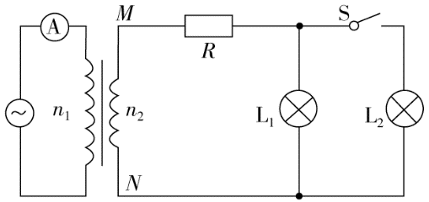
A．副线圈两端MN输出电压减小 B．副线圈输电线等效电阻R上的电压减小
C．通过灯泡L₁的电流减小 D．原线圈中电流表的示数增大
【参考答案】CD
【名师解析】当S接通时，电路中总电阻减小，交流电源不变，线圈匝数不变，故副线圈两端MN输出电压不变，输电线上电流增大，副线圈输电线等效电阻R上的电压增大，灯泡L₁两端电压减小，通过灯泡L₁的电流减小，选项A、B错误，选项C正确；当S接通时，副线圈输出功率增大，原线圈输入功率增大，电流表的示数增大，选项D正确。
7．(2016·陕西西安八校联考)如图所示的电路中，理想变压器原、副线圈的匝数比n₁∶n₂＝22∶5，电阻R₁＝R₂＝25 Ω，D为理想二极管，原线圈接u＝220 sin 100πt(V)的交变电流，则( )
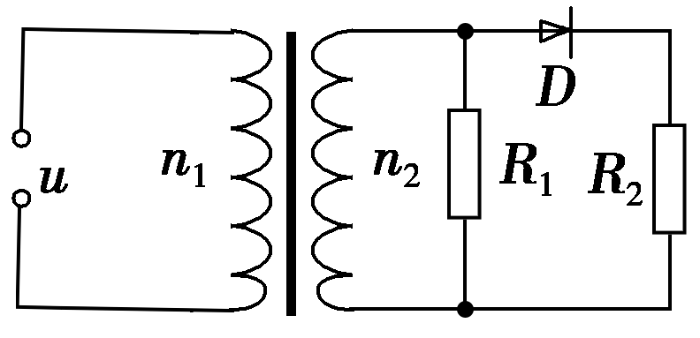
A．交变电流的频率为100 Hz B．通过R₂的电流为1 A
C．通过R₂的电流为 A D．变压器的输入功率为200 W
【参考答案】C
【名师解析】由原线圈交变电流瞬时值表达式可知，交变电流的频率f＝＝＝50 Hz，A项错误；由理想变压器变压规律＝可知，输出电压U₂＝50 V，由理想二极管单向导电性可知，交变电流每个周期只有一半时间有电流通过R₂，由交变电流的热效应可知，·＝·T⇒U＝U₂＝25 V，由欧姆定律可知，通过R₂的电流为 A，B项错误，C项正确；其功率P₂＝UI＝50 W，而电阻R₁的电功率P₁＝＝100 W，由理想变压器输入功率等于输出功率可知，变压器的输入功率为P＝P₁＋P₂＝150 W，D项错误。
8．(2016贵州黔南州三校联考)如图甲所示，理想变压器原、副线圈的匝数比为4∶1，电压表、电流表为理想电表。L1、L2、L3、L4为四只规格均为“220V，60W”的相同灯泡。如果副线圈电压按图乙所示规律变化，则下列说法正确的是：( )
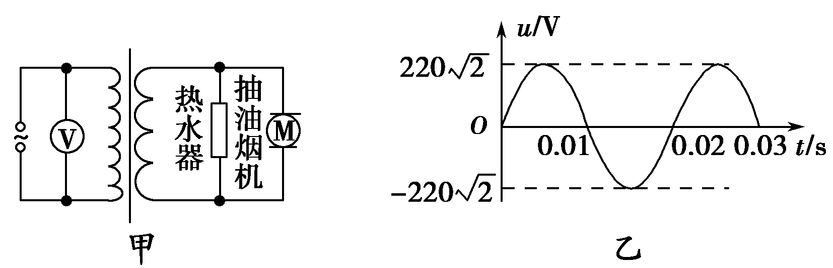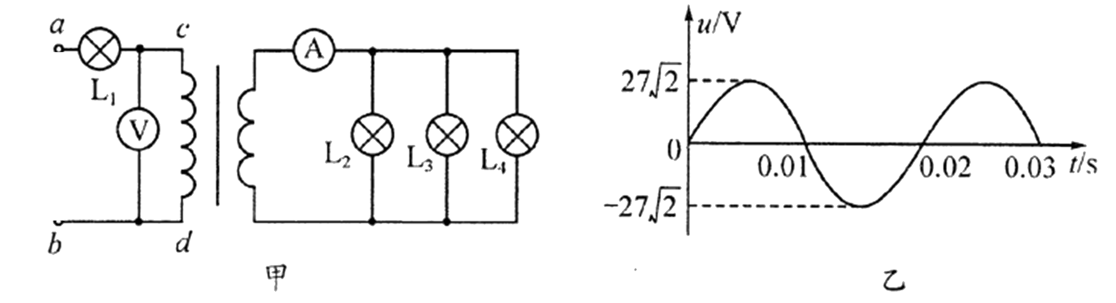
A.电压表的示数为660 V B.电流表的示数为0.82A
C.ab两点的电压是1045V D. ab两点的电压是1100V
【参考答案】．BC
【命题意图】本题考查了变压器、交变电流图象及其相关知识。
【解题思路】根据图乙所示的副线圈电压图像，可知副线圈电压有效值为U₂=220V。由变压器变压公式可知，原线圈输入电压U₁=4 U₂=4×220V=880V，选项A错误。副线圈所接的每个灯泡中电流均为I=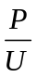 =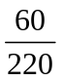A=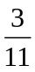 A，电流表的示数为I₂=3I=3×A=0.82A，选项B正确。由U₁I₁= U₂I₂，解得原线圈中电流I₁= I₂/4=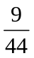 A，灯泡电阻R=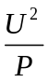 =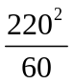Ω=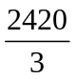 Ω.原线圈串联的灯泡两端电压为U_{灯}= I₁R=×V=165V，ab两点的电压是U_{灯}+ U₁=165V+880V=1045V，选项C正确D错误。
【易错警示】解答此题常见错误有：一是主观臆断的认为四个灯泡都正常发光，原线圈中电流是副线圈中电流的1/3，由U₁I₁= U₂I₂，解得U₁=3 U₂=660V，错选A。而是认为原线圈串联的灯泡两端电压为U_{灯}=220V，得到ab两点的电压是U_{灯}+ U₁=220V+880V=1100V，错选D。
9.如图7所示，将额定电压为60 V的用电器，通过一理想变压器接在正弦交变电源上。闭合开关S后，用电器正常工作，交流电压表和交流电流表(均为理想电表)的示数分别为220 V和2.2 A。以下判断正确的是( )
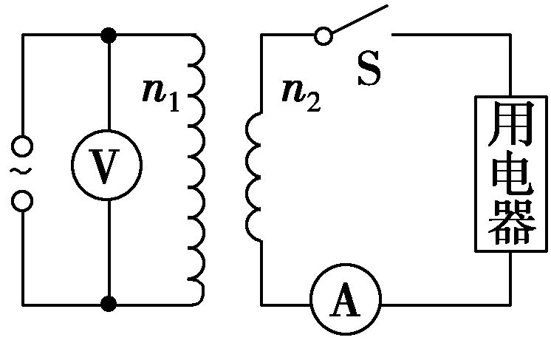
A.变压器输入功率为484 W B.通过原线圈的电流的有效值为0.6 A
C.通过副线圈的电流的最大值为2.2 A D.变压器原、副线圈匝数比n₁∶n₂＝11∶3
【参考答案】BD
【名师解析】
用电器正常工作，则知变压器输出电压U₂＝60 V，理想变压器输入功率等于输出功率，则P₁＝P₂＝U₂I₂＝60×2.2 W＝132 W，故A错误；通过原线圈的电流为I₁＝＝ A＝0.6 A，故B正确；通过副线圈的电流最大值为I_{2m}＝2.2× A≈3.1 A，故C错误；变压器原、副线圈匝数比为＝＝＝，故D正确。
10.如图1所示，理想变压器原线圈的匝数为n₁，副线圈的匝数为n₂，原线圈的两端a、b接正弦交流电源，电压表V的示数为220 V，负载电阻R＝44 Ω，电流表A₁的示数为0.2 A。下列判断正确的是( )
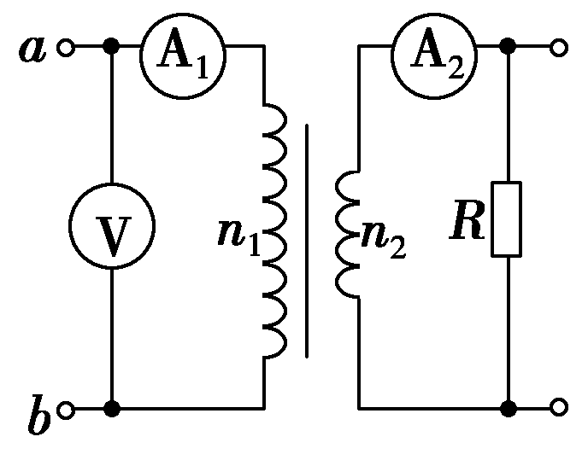
A.原线圈和副线圈的匝数比为2∶1 B.原线圈和副线圈的匝数比为5∶1
C.电流表A₂的示数为0.1 A D.电流表A₂的示数为0.4 A
【参考答案】B
【名师解析】
由电压表V示数和电流表A₁的示数可得原线圈中的功率P₁＝U₁I₁，P₁＝P₂＝IR，所以电流表A₂的示数为I₂＝＝ A＝1 A，C、D错误；原线圈和副线圈的匝数比＝＝，A错误，B正确。
11. （2016高考全国理综乙）一含有理想变压器的电路如图所示，图中电阻R₁，R₂和R₃的阻值分别为3Ω ，1Ω ，4Ω ，为理想交流电流表，U为正弦交流电压源，输出电压的有效值恒定。当开关S断开时，电流表的示数为I；当S闭合时，电流表的示数为4I。该变压器原、副线圈匝数比为（ ）
A.2 B.3 C.4 D.5
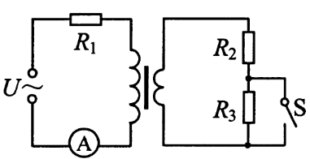
【参考答案】.B
【命题意图】 本题考查变压器变压公式、功率公式、动态变化及其相关的知识点，意在考查考生灵活运用相关知识分析解决问题的能力。
【解题思路】设变压器原副线圈匝数比为k，根据题述，当S断开时，电流表示数是I，则有 U=IR₁+ U₁。由变压公式，U₁/U₂=k，由变压器功率关系U₁I=U₂I₂，可得I₂/I=k。即当S断开时，副线圈输出电流为I₂=kI，U₂= I₂（R₂+R₃）=kI（R₂+R₃）；当S闭合时，电流表示数为4I，则有 U=4IR₁+ U’₁。由变压器公式，U’₁/U’₂=k，由功率关系U’₁·4I=U’₂I’₂，可得I’₂/4I=k。副线圈输出电流为I’₂=4kI，U’₂= I’₂R₂=4kIR₂； 联立解得：k=3，选项B正确ACD错误。
【易错剖析】解答此题的易错点主要有三：一是把正弦交流电压源看作直接接在变压器原线圈时；二是不能正确运用变压器变压公式、功率公式列出相关方程；三是不能正确解答这些方程。
12.（2016全国理综III丙卷）如图，理想变压器原、副线圈分别接有额定电压相同的灯泡a和b。当输入电压U为灯泡额定电压的10倍时，两灯泡均能正常发光。下列说法正确的是（ ）
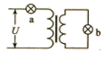
A.原、副线圈匝数之比为9:1 B. 原、副线圈匝数之比为1:9
C.此时a和b的电功率之比为9:1 D.此时a和b的电功率之比为1:9
【参考答案】AD
【名师解析】由于两个灯泡均能正常发光，说明两个灯泡的实际电压等于额定电压。设灯泡的额定电压为U₀，则有变压器副线圈输出电压为U₂=U₀，原线圈输入电压为U₁=U-U₀ =9U₀，由变压器变压公式可得，原、副线圈匝数之比为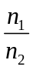=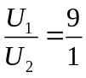，选项A正确B错误。设灯泡a中的电流为I₁，灯泡b中的电流为I2，由变压器功率关系，9U₀ I₁= U₀ I₂，解得：I₂=9 I₁，a和b的电功率之比为：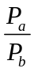=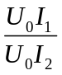=1:9，选项D正确C错误。
考点：考查了理想变压器，电功率的计算
13. （2016高考四川理综物理）如图所示，接在家庭电路上的理想降压变压器给小灯泡L供电，如果将原、副线圈减少相同匝数，其它条件不变，则（ ）
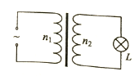
A. 小灯泡变亮 B. 小灯泡变暗
C. 原、副线圈两段电压的比值不变 D. 通过原、副线圈电流的比值不变
【参考答案】B
【名师解析】根据变压器电压与匝数关系，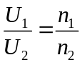，因为是降压变压器，则n₁>n₂，则当原、副线圈减少相同匝数时，由数学知识可知变大，则U₂减小，故灯泡变暗，选项AC错误，B正确；根据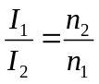可知通过原、副线圈电流的比值变小，选项D错误；故选B.
考点：变压器
14．（2016·郑州联考）如题28-19图甲所示，理想变压器原、副线圈的匝数比n₁∶n₂=3∶1，L₁、L₂为两只相同的灯泡，R、L、D和C分别为定值电阻、理想线圈、理想二极管和电容器，其中C=10μF。当原线圈两端接如图乙所示的正弦交流电时，下列说法中正确的是（ ）
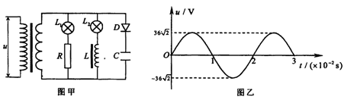
题28-19图
A．灯泡L₁一定比L₂暗
B．副线圈两端的电压有效值为12 V
C．因电容器所在支路处于断路状态，故无电流通过二极管
D．二极管D两端反向电压最大值是12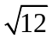V
【参考答案】B
【名师解析】由于接在交流电路中的线圈对交变电流有感抗作用，所以灯泡L₁不一定比L₂暗，选项A错误。根据变压公式，副线圈两端的电压有效值为12 V，选项B正确。由于交变电流可以通过电容器，所以电容器所在支路处于通路状态，故有电流通过二极管，选项C错误。由于电容器具有容抗，所以二极管D两端反向电压最大值一定小于12V，选项D错误。
15．(2016·江苏省扬州测试)如题图所示，理想变压器原线圈接交流电源，副线圈接电阻箱R、电容器C和电感器L，下列说法正确的是（ ）
R
C
L
~
题28-20图
A．仅当电阻箱R的阻值变大时，变压器输入功率减小
B．仅当电容器C的正对面积增大时，通过它的电流减小
C．仅当交流电源的频率增大时，通过三个元件的电流都增大
D．仅当在电感线圈L中插入铁芯时，通过它的电流将减小
【参考答案】AD
【名师解析】仅当电阻箱R的阻值变大时，变压器输出电流减小，变压器输入功率减小，选项A正确。仅当电容器C的正对面积增大时，电容增大，容抗减小，通过它的电流增大，选项B错误。仅当交流电源的频率增大时，电感感抗增大，通过电感L元件的电流减小，选项C错误。仅当在电感线圈L中插入铁芯时，电感增大，感抗增大，通过它的电流将减小，选项D正确。
16.如图所示，理想变压器的原、副线圈匝数比为1∶5,原线圈两端的交变电压为u=20sin100πt（V），氖泡在两端电压达到100V时开始发光，下列说法正确的是（ ）
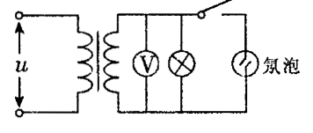
A. 开关接通后，氖泡的发光频率为50Hz B. 开关接通后，电压表的示数为100V
C. 开关断开后，电压表的示数不变 D. 开关断开后，变压器的输出功率不变
【参考答案】BC
【名师解析】由u=20sin100πt（V）可知交变电流频率为50Hz，一个周期内氖泡发光两次，开关接通后，氖泡的发光频率为100Hz，选项A错误；由变压公式可知，变压器输出电压100V，开关接通后，电压表的示数为100V，开关断开后，电压表的示数不变，变压器的输出功率减小，选项BC正确D错误。

